第3章：进阶部署

第3章：进阶部署
本章介绍Windows、Linux、Docker和Cloudflare Workers等进阶部署方式。

本章导航
- Windows本地部署
- Linux本地部署
- 国内一键安装（完整版）
- Cloudflare Workers部署
- Docker部署
其他章节： - 快速安装 –> 第2章：快速安装 - 维护升级 –> 第4章：维护升级

3.1 Windows本地部署
注意：Windows用户可完全使用本部署方式，但部分系统集成功能受限。

系统要求
硬件要求： - CPU：2核以上 - 内存：4GB以上（推荐8GB） - 硬盘：10GB以上空闲空间
操作系统： - Windows 10 或 Windows 11
前置软件： - Node.js 22.0.0+

部署方式选择
Windows有两种部署方式：
- WSL2 + Ubuntu（强烈推荐）：官方推荐方式，提供完整Linux环境支持
- PowerShell原生部署：纯Windows环境，适合不想使用WSL2的用户

方式一：WSL2 + Ubuntu部署（强烈推荐）
这是官方推荐的Windows部署方式，提供最完整的Linux环境支持。

第一步：启用WSL2
以管理员身份打开PowerShell，命令如下：
//第3章/enable-wsl2.ps1
# 启用WSL功能
dism.exe /online /enable-feature /featurename:Microsoft-Windows-Subsystem-Linux /all /norestart
dism.exe /online /enable-feature /featurename:VirtualMachinePlatform /all /norestart
# 设置WSL 2为默认版本
wsl --set-default-version 2
执行完成后重启计算机。

第二步：安装Ubuntu
方法一：Microsoft Store安装（推荐）
- 打开Microsoft Store
- 搜索「Ubuntu 22.04 LTS」或「Ubuntu 24.04 LTS」
- 点击「获取」并安装
- 首次启动设置用户名和密码

第三步：更新Ubuntu系统
在Ubuntu终端中执行，命令如下：
//第3章/update-ubuntu.sh
# 更新软件包列表
sudo apt update && sudo apt upgrade -y
# 安装基础工具
sudo apt install -y curl git wget build-essential

第四步：安装Node.js 22+
命令如下：
# 添加NodeSource仓库
curl -fsSL https://deb.nodesource.com/setup_22.x | sudo -E bash -
# 安装Node.js
sudo apt install -y nodejs
# 验证版本（必须≥22.x）
node -v
npm -v
如图3-1所示，安装完成后可验证Node.js版本信息。
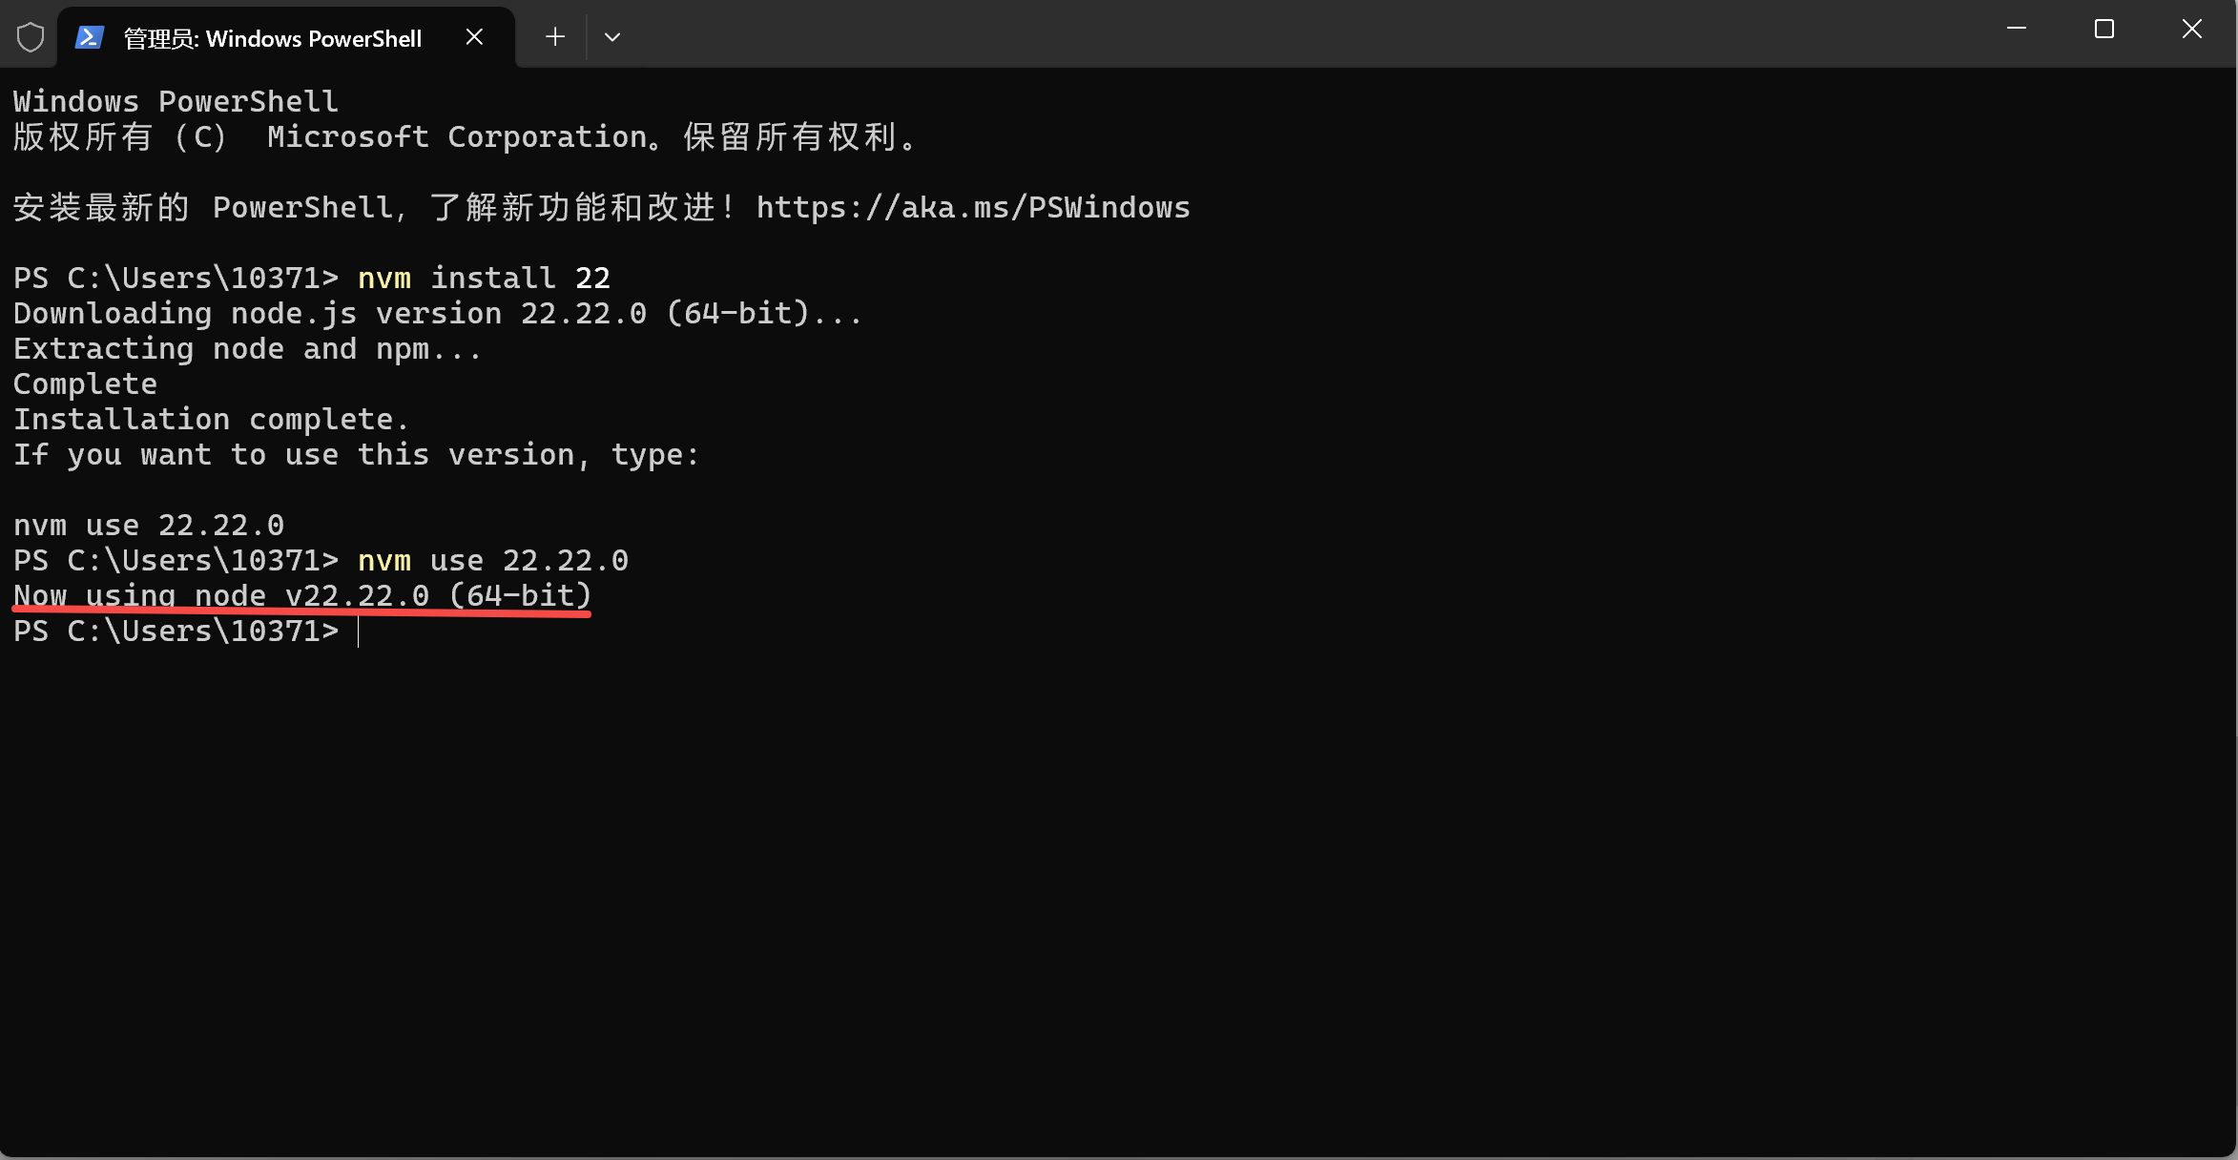
Node.js版本验证
图3-1 Node.js版本验证界面

第五步：安装 OpenClaw
命令如下：
# 使用一键脚本
curl -fsSL https://openclaw.ai/install.sh | bash

第六步：验证安装
命令如下：
# 查看版本
openclaw --version
# 查看帮助
openclaw --help
# 查看系统状态
openclaw status

第七步：配置Windows访问WSL2服务
由于OpenClaw运行在WSL2中，需要配置端口转发以便Windows访问。
创建启动脚本 start-openclaw.bat，代码如下：
//第3章/start-openclaw.bat
@echo off
echo Starting OpenClaw Gateway in WSL2...
wsl -d Ubuntu-22.04 -u root service openclaw start
timeout /t 3
start http://localhost:18789
或直接在WSL2中启动，命令如下：
# 在WSL2 Ubuntu终端中
openclaw gateway run --port 18789
然后在Windows浏览器访问 http://localhost:18789

方式二：PowerShell原生部署
适合不想使用WSL2的纯Windows用户。

第一步：安装Node.js 22+
- 访问 https://nodejs.org/zh-cn
- 下载Windows安装包（LTS版本22.x）
- 运行安装程序，勾选「自动安装必要的工具」
如图3-2所示，Node.js安装程序界面。
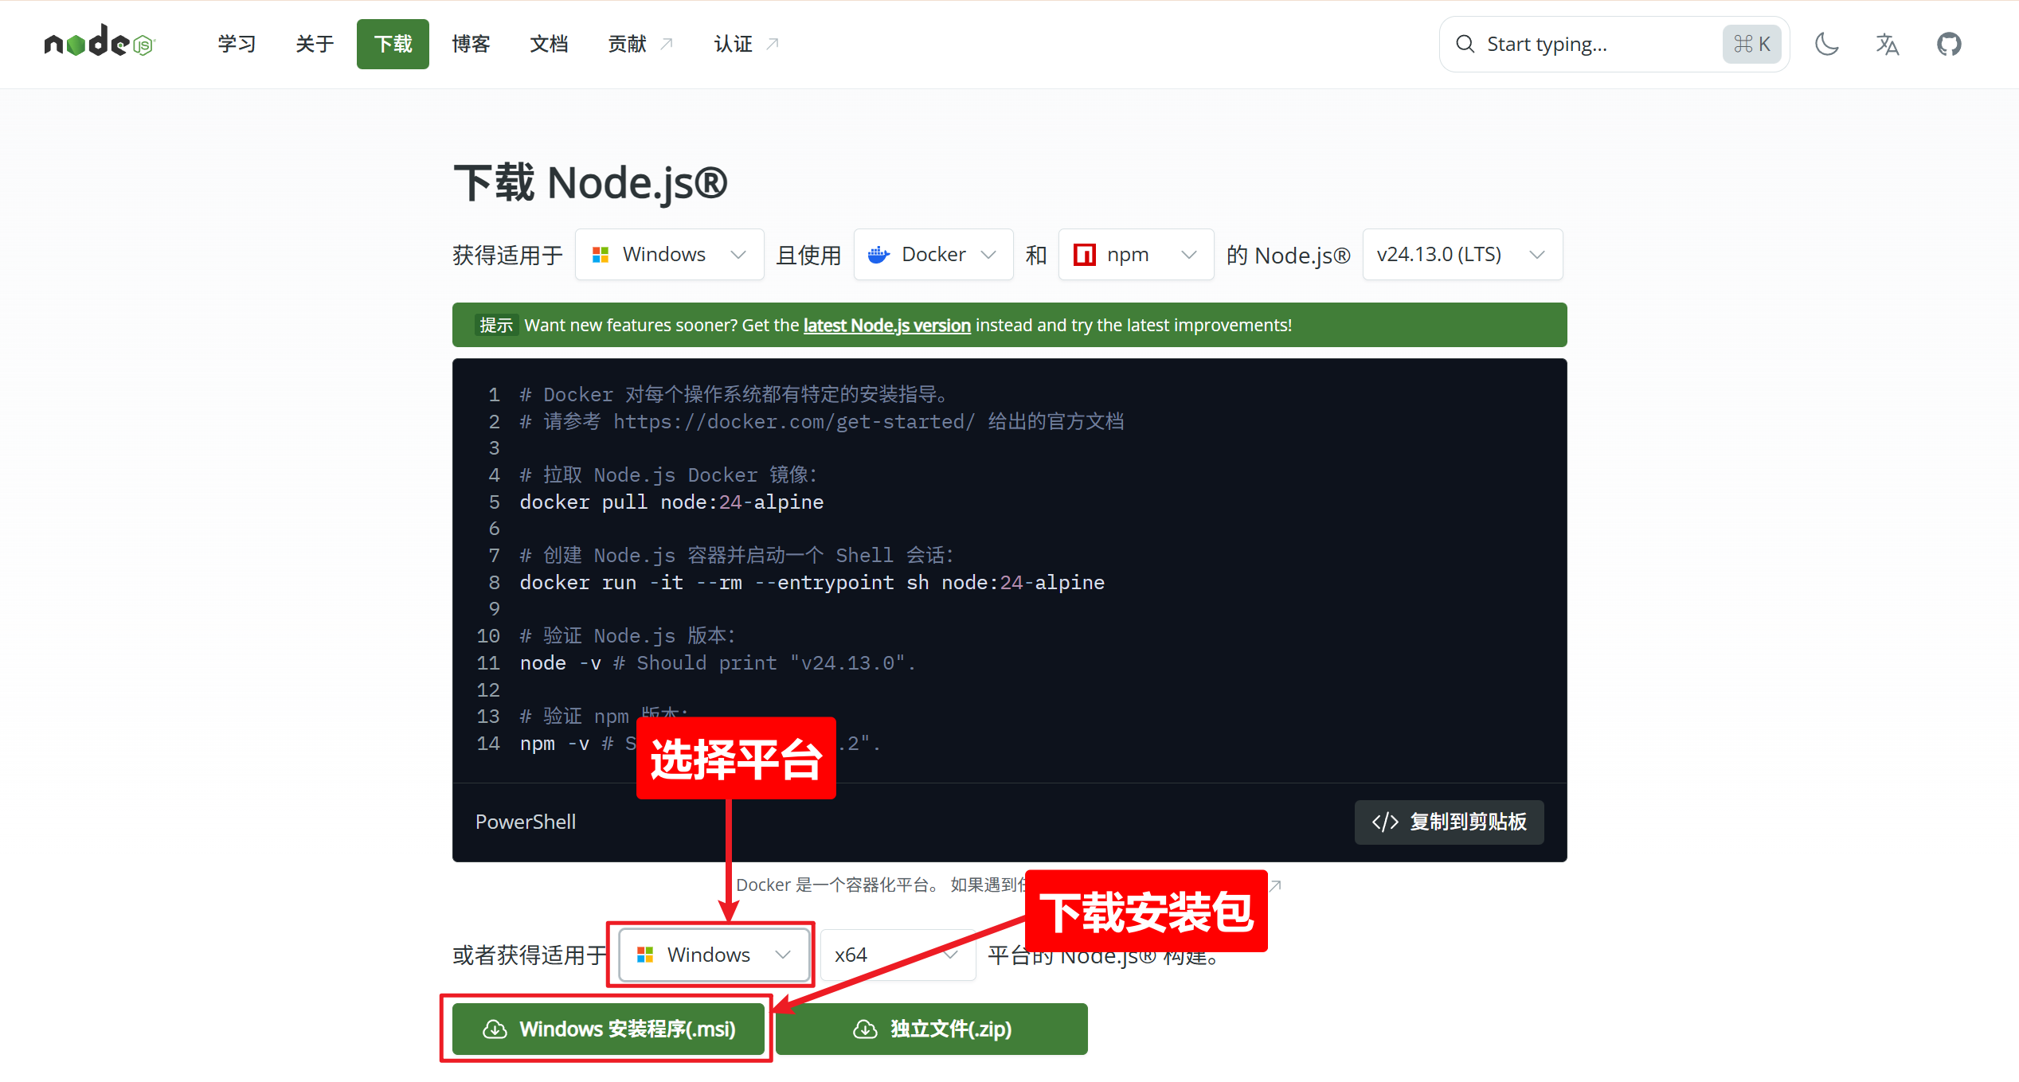
Node.js安装程序
图3-2 Node.js Windows安装程序界面

第二步：验证Node.js安装
打开PowerShell，命令如下：
node -v
npm -v

第三步：以管理员身份安装 OpenClaw
注意：必须以管理员身份运行PowerShell。命令如下：
# 安装最新稳定版
npm install -g openclaw@latest
# 或安装汉化版
npm install -g @qingchencloud/openclaw-zh@latest
如图3-3所示，OpenClaw安装过程输出。
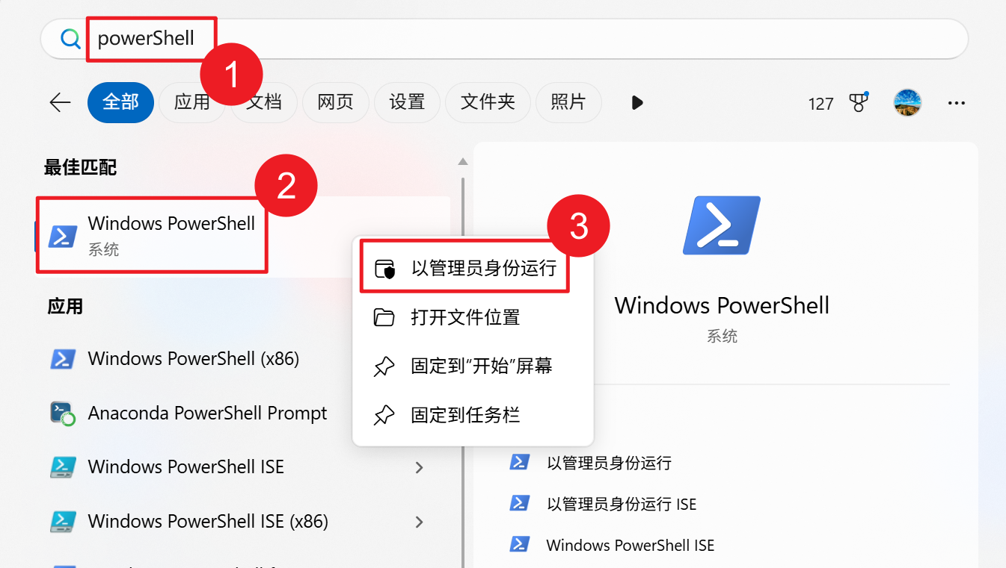
OpenClaw安装过程
图3-3 OpenClaw安装过程输出界面

第四步：解决安装权限问题
如果遇到权限错误，命令如下：
//第3章/fix-permission.ps1
# 方法A：启用PowerShell脚本执行
Set-ExecutionPolicy -ExecutionPolicy RemoteSigned -Scope CurrentUser
# 方法B：修改npm安装目录
npm config set prefix "C:\npm"
npm config set cache "C:\npm-cache"
# 将目录添加到PATH
[Environment]::SetEnvironmentVariable("Path", $env:Path + ";C:\npm", "User")

第五步：验证安装
命令如下：
openclaw --version
openclaw --help

第六步：解决常见问题
问题：sharp模块加载失败
命令如下：
# 清理npm缓存
npm cache clean --force
# 重新安装
npm install -g openclaw@latest --force
问题：Windows Defender阻止
将OpenClaw安装目录添加到Windows Defender排除项： - C: - C:.openclaw

初始化配置
安装完成后，需要运行初始化向导，命令如下：
openclaw onboard --install-daemon
配置向导会引导完成以下配置： - 选择网关模式 - 配置 AI 模型 - 配置聊天平台（可选） - 安装后台服务

Windows常用命令速查
系统管理，见表3-1。
表3-1 Windows系统管理命令速查
命令 | 功能
openclaw --version | 查看版本
openclaw status | 查看系统状态
openclaw health | 健康检查
openclaw update | 更新OpenClaw
openclaw doctor | 诊断系统问题
配置管理，见表3-2。
表3-2 Windows配置管理命令速查
命令 | 功能
openclaw onboard | 初始化向导
openclaw configure | 交互式配置
openclaw config get <key> | 查看配置项
openclaw config set <key> <value> | 修改配置项
openclaw config unset <key> | 删除配置项

3.2 Linux本地部署
注意：Linux用户适合开发者，配置灵活。

系统要求
推荐发行版： - Ubuntu 20.04+ - Debian 11+ - CentOS 8+

安装步骤

第一步：安装Node.js
命令如下：
# Ubuntu/Debian
curl -fsSL https://deb.nodesource.com/setup_22.x | sudo -E bash -
sudo apt-get install -y nodejs
# 验证安装
node --version

第二步：安装 OpenClaw
命令如下：
curl -fsSL https://openclaw.ai/install.sh | bash

第三步：验证安装
命令如下：
openclaw --version

第四步：初始化配置
命令如下：
openclaw onboard

3.3 国内一键安装（完整版）
注意：国内用户推荐使用官方中文版一键安装脚本，速度快、配置简单。

为什么选择国内版？
优势： - 速度快：使用国内镜像源，下载速度快 - 中文友好：完整中文界面和提示 - 一键安装：自动配置所有依赖 - 开箱即用：预配置国内常用服务 - 成本优化：默认配置国产模型
如图3-4所示，国内版安装界面。
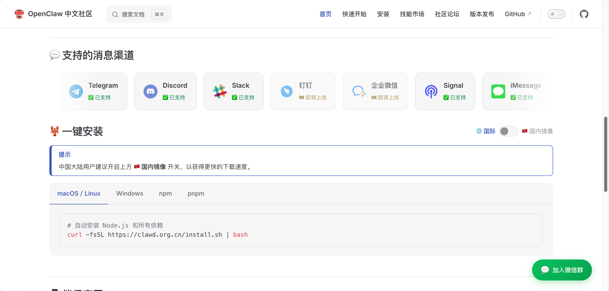
国内版安装界面
图3-4 国内版安装界面

前置要求
必需环境： - Node.js 22.0.0+（必需） - pnpm（可选，推荐用于源码构建）
推荐配置： - Brave Search API 密钥（用于网络搜索） - 可通过 openclaw-cn configure --section web 配置
系统要求： - macOS：需要 Xcode / Command Line Tools - Windows：强烈推荐使用 WSL2（Ubuntu） - Linux：Ubuntu 20.04+、Debian、CentOS

快速开始

macOS/Linux 安装
命令如下：
# 使用国内官方安装脚本
curl -fsSL https://clawd.org.cn/install.sh | bash

Windows 安装
使用 PowerShell（管理员权限），命令如下：
# 使用国内官方安装脚本
iwr -useb https://clawd.org.cn/install.ps1 | iex
注意：Windows用户强烈推荐使用 WSL2（Ubuntu）。
WSL2 安装步骤，命令如下：
//第3章/install-wsl2.ps1
# 1. 安装 WSL2
wsl --install
# 2. 重启电脑
# 3. 在 WSL2 中运行 Linux 安装命令
curl -fsSL https://clawd.org.cn/install.sh | bash

全局安装（替代方案）
如果一键脚本失败，可以使用 npm 全局安装，命令如下：
# 使用 npm
npm install -g openclaw-cn@latest
# 或使用 pnpm（推荐）
pnpm add -g openclaw-cn@latest

运行入门向导
安装完成后，运行配置向导，命令如下：
# 运行入门向导并安装后台服务
openclaw-cn onboard --install-daemon

配置向导流程
向导会引导完成以下配置：
1. 选择网关模式： - 本地网关（推荐）：Gateway 运行在本机 - 远程网关：Gateway 运行在服务器
2. 配置认证： - OpenAI Code（Codex）订阅（OAuth） - API 密钥（推荐用于 Anthropic）
本地回环地址：http://127.0.0.1:18789/

快速验证
命令如下：
# 检查状态
openclaw-cn status
# 健康检查
openclaw-cn health

配对与连接聊天界面
注意：可以通过飞书、企微、钉钉、QQ等平台接入OpenClaw。具体配置方法请参考第11章：多平台集成。

从源码运行（开发）
如果需要修改 OpenClaw 本身，可以从源码运行，命令如下：
//第3章/build-from-source.sh
# 克隆仓库
git clone https://github.com/clawdbot/clawdbot.git
cd clawdbot
# 安装依赖
pnpm install
# 构建 UI
pnpm ui:build
# 构建项目
pnpm build
# 运行入门向导
openclaw-cn onboard --install-daemon
从源码运行 Gateway，命令如下：
node dist/entry.js gateway --port 18789 --verbose

配置文件位置
各配置文件路径如下：
# 主配置文件
~/.openclaw/openclaw.json
# 认证配置
~/.openclaw/agents/<agentId>/agent/auth-profiles.json
# OAuth 凭据（旧版）
~/.openclaw/credentials/oauth.json
# 日志文件
~/.openclaw/logs/gateway.log

国内版特色功能
1. 预配置国产模型： - Kimi（月之暗面） - DeepSeek（深度求索） - GLM-4（智谱 AI） - 通义千问（阿里） - 文心一言（百度）
2. 国内平台集成： - 飞书（字节跳动） - 企业微信（腾讯） - 钉钉（阿里） - QQ（腾讯）
3. 优化的网络配置： - 使用国内镜像源 - 优化 API 访问速度 - 支持代理配置

常见问题
Q1: 安装失败怎么办？
命令如下：
# 检查 Node.js 版本（需要 22+）
node --version
# 如果版本过低，使用 nvm 升级
nvm install 22
nvm use 22
Q2: 如何更新到最新版本？
重新运行安装脚本，命令如下：
curl -fsSL https://clawd.org.cn/install.sh | bash
Q3: 如何卸载？
命令如下：
# 停止服务
openclaw-cn gateway stop
# 卸载
npm uninstall -g openclaw-cn
# 删除配置（可选）
rm -rf ~/.openclaw

3.4 Cloudflare Workers部署
注意：使用 Cloudflare Workers 部署 OpenClaw，可享受全球边缘网络加速。

为什么选择 Cloudflare Workers？
优势： - 全球加速：部署在 Cloudflare 全球边缘网络 - 成本可控：5美元/月起步，24小时在线 - 安全可靠：内置 Zero Trust 安全认证 - 快速部署：一键部署，10分钟完成 - 无需服务器：Serverless 架构，无需维护

前置要求
必需条件： - Cloudflare 账号 - Workers Paid 计划（5美元/月） - 信用卡（用于订阅付费计划）
成本说明： - 基础费用：5美元/月（起步价） - 高频使用可能产生额外费用 - 作为 24 小时在线的 AI 服务，月成本在可接受范围内

部署流程

第一步：一键部署 Moltworker
- 点击部署按钮：https://deploy.workers.cloudflare.com/?url=https://github.com/cloudflare/moltworker
- 配置 Gateway Token：
  - 务必修改并妥善保存 MOLTBOT_GATEWAY_TOKEN
  - 这是后续进入管理后台的唯一凭证
  - 建议使用强密码生成器
如图3-5所示，Cloudflare Workers部署界面。
Cloudflare Workers 部署
图3-5 Cloudflare Workers部署配置界面

第二步：等待构建
- 部署过程约需 10 分钟
- 可点击「继续处理项目」跳过等待页面
- 构建完成后会自动跳转到项目页面

第三步：配置 Access（Zero Trust）
访问网页界面需要配置 CF_ACCESS_AUD 和 CF_ACCESS_TEAM_DOMAIN 两个变量。
1. 创建应用： - 进入 Zero Trust –> Access –> Applications - 添加一个 Self-hosted 应用
2. 设置域名： - 子域默认为 moltbot-sandbox - 域名可使用 Cloudflare 分配的 Worker 域名或自定义域名 - Session Duration（会话时间）建议设置长一些
3. 配置策略： - 系统会自动创建 moltbot-sandbox - Production 策略 - 默认通过邮箱验证码登录
4. 获取配置变量：
CF_ACCESS_AUD： - 保存应用后，点击右侧「⋮」编辑 - 在应用程序受众（AUD）标签页找到 Application Audience (AUD)
CF_ACCESS_TEAM_DOMAIN： - 进入 Zero Trust –> Settings - 团队域名格式：xxxxxx.cloudflareaccess.com

第四步：配置 R2 对象存储
OpenClaw 需要 R2 来存储状态，需配置以下三个变量： - CF_ACCOUNT_ID - R2_ACCESS_KEY_ID - R2_SECRET_ACCESS_KEY
操作步骤：
1. 获取 Account ID： - 在 Cloudflare 侧边栏进入 R2 –> Overview - 右侧 Account Details 中的 Account ID 即为 CF_ACCOUNT_ID
2. 创建 API 令牌： - 点击 Manage R2 API Tokens - 选择 Create API Token
3. 设置权限： - 权限选择 Object Read & Write - 建议范围通过 Specific Bucket 限制在 moltbot-data
4. 保存密钥： - 创建成功后，记录 Access Key ID 和 Secret Access Key
注意：修改 Token 时请务必核对变量名称。

第五步：注入变量并重启
- 进入设置：Workers –> Settings –> Variables and Secrets
- 填入变量：
  - MOLTBOT_GATEWAY_TOKEN
  - CF_ACCESS_AUD
  - CF_ACCESS_TEAM_DOMAIN
  - CF_ACCOUNT_ID
  - R2_ACCESS_KEY_ID
  - R2_SECRET_ACCESS_KEY
- 重新部署：点击 Deploy 重新部署

访问与管理
部署完成后，可通过以下地址访问：
访问 Worker（需要 token），命令如下：
https://moltbot-sandbox.xxxxxxxx.workers.dev?token=MOLTBOT_GATEWAY_TOKEN
管理后台（需要邮箱验证），命令如下：
https://moltbot-sandbox.xxxxxxxx.workers.dev/_admin/

基础使用

查看或切换模型
命令如下：
# 查看当前模型
/model
# 切换模型
/model minimax/MiniMax-M2.1

设置开机自启命令
命令如下：
set model minimax/MiniMax-M2.1

远程终端连接
命令如下：
# 登录到 Gateway
openclaw gateway login --url https://moltbot-sandbox.xxxxxxxx.workers.dev
# 配置 Skills
openclaw configure --section skills

成本估算
Cloudflare Workers部署成本估算见表3-3。
表3-3 Cloudflare Workers部署成本估算
项目 | 费用 | 说明
Workers Paid 计划 | 5美元/月 | 基础费用
额外请求费用 | 按量计费 | 高频使用时产生
R2 存储 | 免费额度内 | 通常不会超出
总计 | 5-10美元/月 | 取决于使用频率

3.5 Docker部署
注意：Docker部署适合需要环境隔离的场景。

为什么选择 Docker？
优势： - 环境隔离：不影响系统环境，干净整洁 - 一键部署：无需配置依赖，开箱即用 - 易于更新：一条命令完成更新 - 跨平台：Windows/macOS/Linux 统一方案 - 快速启动：5分钟完成部署

前置要求
安装 Docker：
macOS，命令如下：
# 下载 Docker Desktop
# 访问：https://www.docker.com/products/docker-desktop
# 或使用 Homebrew
brew install --cask docker
Windows，命令如下：
# 下载 Docker Desktop
# 访问：https://www.docker.com/products/docker-desktop
# 安装 WSL2（如果还没安装）
wsl --install
Linux (Ubuntu)，命令如下：
//第3章/install-docker-ubuntu.sh
# 安装 Docker
curl -fsSL https://get.docker.com | sh
# 启动 Docker 服务
sudo systemctl start docker
sudo systemctl enable docker
# 添加当前用户到 docker 组
sudo usermod -aG docker $USER
验证安装，命令如下：
docker --version
# 应显示：Docker version 24.x.x

快速开始

方式一：一键脚本部署（推荐新手）
最简单的方式，一条命令完成所有配置，命令如下：
curl -fsSL https://clawd.org.cn/install.sh | bash
该脚本会自动执行以下操作： - 检查 Docker 环境 - 下载镜像（使用国内镜像：jiulingyun803/openclaw-cn:latest） - 配置环境变量 - 启动容器 - 运行配置向导 - 生成网关令牌
完成后，在浏览器打开 http://127.0.0.1:18789/ 即可使用。

方式二：手动 Docker Compose 部署（适合进阶用户）
步骤 1：创建工作目录，命令如下：
mkdir -p ~/openclaw-docker
cd ~/openclaw-docker
步骤 2：创建 .env 环境文件，命令如下：
//第3章/.env
cat > .env << 'EOF'
# 镜像配置（使用国内镜像）
OPENCLAW_IMAGE=jiulingyun803/openclaw-cn:latest
# 数据目录
OPENCLAW_CONFIG_DIR=./data/.openclaw
OPENCLAW_WORKSPACE_DIR=./data/clawd
# 网关配置
OPENCLAW_GATEWAY_PORT=18789
OPENCLAW_BRIDGE_PORT=18790
OPENCLAW_GATEWAY_BIND=lan
OPENCLAW_GATEWAY_TOKEN=your-secure-token-here
EOF
步骤 3：创建 docker-compose.yml 文件，代码如下：
//第3章/docker-compose.yml
services:
openclaw-cn-gateway:
image: ${OPENCLAW_IMAGE:-jiulingyun803/openclaw-cn:latest}
user: node:node
environment:
HOME: /home/node
TERM: xterm-256color
OPENCLAW_GATEWAY_TOKEN: ${OPENCLAW_GATEWAY_TOKEN}
volumes:
- ${OPENCLAW_CONFIG_DIR:-./data/.openclaw}:/home/node/.openclaw
- ${OPENCLAW_WORKSPACE_DIR:-./data/clawd}:/home/node/clawd
ports:
- "${OPENCLAW_GATEWAY_PORT:-18789}:18789"
- "${OPENCLAW_BRIDGE_PORT:-18790}:18790"
init: true
restart: unless-stopped
command:
[
"node",
"dist/index.js",
"gateway",
"--bind",
"${OPENCLAW_GATEWAY_BIND:-lan}",
"--port",
"${OPENCLAW_GATEWAY_PORT:-18789}"
]
openclaw-cn-cli:
image: ${OPENCLAW_IMAGE:-jiulingyun803/openclaw-cn:latest}
user: node:node
environment:
HOME: /home/node
TERM: xterm-256color
BROWSER: echo
volumes:
- ${OPENCLAW_CONFIG_DIR:-./data/.openclaw}:/home/node/.openclaw
- ${OPENCLAW_WORKSPACE_DIR:-./data/clawd}:/home/node/clawd
stdin_open: true
tty: true
init: true
entrypoint: ["node", "dist/index.js"]
步骤 4：启动容器，命令如下：
# 拉取最新镜像
docker compose pull
# 启动网关（后台运行）
docker compose up -d openclaw-cn-gateway
# 查看日志（可选）
docker compose logs -f openclaw-cn-gateway
步骤 5：运行配置向导，命令如下：
docker compose run --rm openclaw-cn-cli onboard
步骤 6：访问 Web UI
打开浏览器访问：http://127.0.0.1:18789/

常用操作

查看网关状态
命令如下：
# 检查容器是否运行
docker compose ps
# 查看网关日志
docker compose logs openclaw-cn-gateway
# 实时查看日志
docker compose logs -f openclaw-cn-gateway

配置渠道
注意：Docker部署后，可以通过飞书、企微、钉钉、QQ等平台接入OpenClaw。具体配置方法请参考第11章：多平台集成。

重启网关
命令如下：
# 重启网关容器
docker compose restart openclaw-cn-gateway
# 停止网关
docker compose down
# 重新启动
docker compose up -d openclaw-cn-gateway

更新到最新版本
命令如下：
# 拉取最新镜像
docker compose pull
# 重启容器（自动使用新镜像）
docker compose up -d openclaw-cn-gateway

数据持久化
Docker 容器的数据存储在工作目录的 data 文件夹，目录结构如下：
~/openclaw-docker/data/
├── .openclaw/ # 配置文件
│ ├── openclaw.json # 主配置
│ └── logs/ # 日志文件
└── clawd/ # 工作空间
└── workspace/ # 代理工作文件
备份数据，命令如下：
# 备份配置和数据
tar -czf openclaw-backup-$(date +%Y%m%d).tar.gz ./data
# 恢复数据
tar -xzf openclaw-backup-20260210.tar.gz

Docker 部署常见问题
Q1: 容器无法启动
命令如下：
# 查看详细错误日志
docker compose logs openclaw-cn-gateway
# 检查端口是否被占用
sudo netstat -ltnp | grep 18789
# macOS 使用：lsof -i :18789
Q2: 权限拒绝
命令如下：
# 确保数据目录存在且权限正确
mkdir -p ./data/.openclaw ./data/clawd
chmod 755 ./data/.openclaw ./data/clawd
Q3: 无法访问 Web UI
命令如下：
# 检查容器是否运行
docker compose ps
# 检查网关日志
docker compose logs openclaw-cn-gateway

3.6 本章小结
本章介绍了OpenClaw的进阶部署方式：
- Windows本地部署：WSL2+Ubuntu（推荐）或PowerShell原生部署
- Linux本地部署：适合开发者，配置灵活
- 国内一键安装：完整版功能，包含源码构建选项
- Cloudflare Workers：全球CDN加速，Serverless架构
- Docker部署：环境隔离，跨平台统一方案

下一步
- 快速安装 –> 第2章：快速安装
- 维护升级 –> 第4章：维护升级
- 快速上手 –> 第5章：快速上手
- 平台集成 –> 第11章：多平台集成

